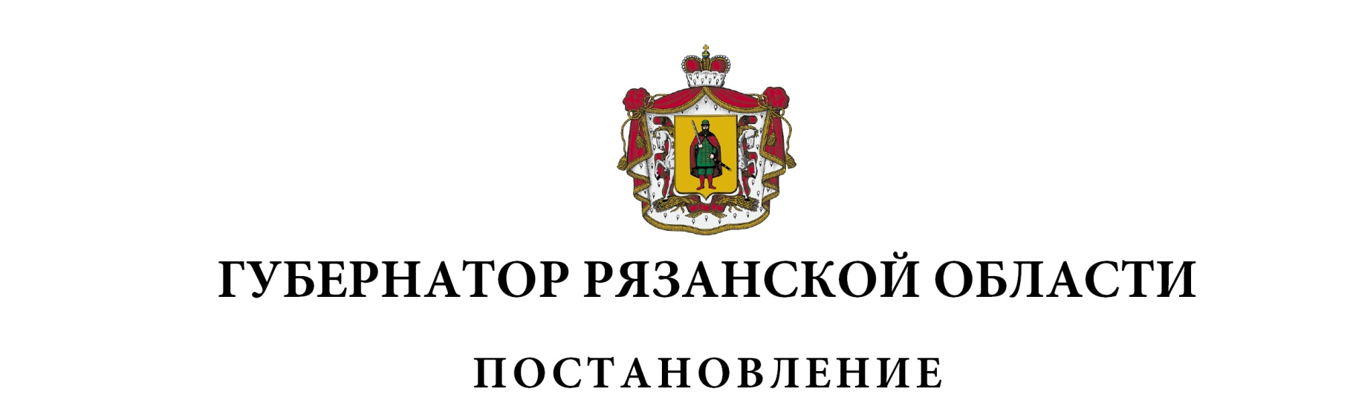
от 27 мая 2026 г. № 38-пг

Об утверждении членов Общественной палаты
Рязанской области, определенных Губернатором
Рязанской области
В соответствии с Законом Рязанской области от 06 апреля 2017 года
№ 15-ОЗ «Об отдельных вопросах организации и деятельности Общественной палаты Рязанской области» ПОСТАНОВЛЯЮ:
1. Утвердить членов Общественной палаты Рязанской области в следующем составе:

Боборыкин  Виктор Федорович | - | председатель правления Рязанской областной общественной организации инвалидов Союза «Чернобыль»
Боков  Дмитрий Александрович | - | ректор федерального государственного бюджетного образовательного учреждения высшего образования «Рязанский государственный университет имени С.А. Есенина», председатель Рязанского регионального отделения Общероссийской общественно-государственной просветительской организации «Российское общество «Знание», председатель Совета отделения Российского  исторического общества в Рязанской области
Воронова  Ольга Ефимовна | - | начальник центра региональных проектов и межрегиональных связей федерального государственного бюджетного образовательного учреждения высшего образования «Рязанский государственный университет имени С.А. Есенина», профессор, доктор филологических наук
Гришина  Наталья Николаевна | - | председатель Рязанского регионального отделения Общероссийской общественно-государственной организации «Союз женщин России», директор Государственного бюджетного учреждения культуры Рязанской области «Рязанская областная универсальная научная библиотека имени Горького», кандидат психологических наук
Косачева  Татьяна Михайловна | - | председатель совета регионального отделения Общероссийского общественно-  государственного движения детей и молодежи «Движения первых» Рязанской области
Костров  Александр Николаевич | - | председатель Рязанского регионального отделения Всероссийской общественной организации ветеранов «БОЕВОЕ БРАТСТВО»
Косьяненко  Юлия Александровна | - | заместитель директора по социокультурной деятельности и связям с общественностью  Государственного бюджетного учреждения культуры Рязанской области «Рязанская областная универсальная научная библиотека имени Горького»
Ларина  Любовь Юрьевна | - | директор юридического института федерального государственного бюджетного образовательного учреждения высшего образования РГУ имени  С.А. Есенина», исполнительный директор – руководитель аппарата Рязанского регионального отделения Общероссийской общественной организации «Ассоциация юристов России»
Маскаева  Ольга Петровна | - | руководитель филиала Государственного фонда поддержки участников специальной военной операции «Защитники Отечества» по Рязанской области
Решетина  Евгения Сергеевна | - | руководитель Ресурсного центра поддержки добровольчества Рязанской области, заместитель директора государственного бюджетного учреждения молодежной политики Рязанской области молодежного центра «Центр патриотического воспитания и развития добровольчества»
Салюков  Руслан Растямович | - | адвокат, общественный деятель
Филимонов  Сергей Владимирович | - | руководитель регионального отделения Общероссийской общественно-государственной организации «Российское военно-историческое общество» в Рязанской области, директор государственного казенного учреждения Рязанской области «Дом общественных организаций»

2. Предложить членам Общественной палаты Рязанской области, утвержденным настоящим постановлением, приступить к формированию полного состава Общественной палаты Рязанской области.
Губернатор Рязанской области |  | П.В. Малков

